Русь-Україна (Київська держава)

РУ. Хронологія
Розставте в хронологічній послідовності на схемі нижче
- похід Аскольда на Константинополь
  - _______
- ________
  - 907, 911, 941, 944 рр
- ________
  - 882 р.
- запровадження християнства як державної релігії
  - ________
- князювання Ярослава Мудрого в м. Київ;
  - ________
- _____;
  - 1036 р.
- Любецький з’їзд (снем) князів;
  - ______.
- ______;
  - 1113р.
- перша згадка назви «Україна» в писемних джерелах, створення «Слова о полку Ігоревім»;
  - 1187 р.

укладення першого відомого договору Русі з Візантією;

860 р.
походи князів на Константинополь

об’єднання північних та південних руських земель Олегом

1019-1054 рр.
988 р.

укладення «Повісті минулих літ»; початок правління Володимира Мономаха в м. Київ
1097 р
розгром печенігів князем Ярославом Мудрим

перша згадка назви «Україна» в писемних джерелах, створення «Слова о полку Ігоревім

РУ. Поняття та терміни

племінний союз
Визначення
Пов’язані люди та події
Теги

князь
Визначення
Пов’язані люди та події
Теги

полюддя
Визначення
Пов’язані люди та події
Теги

язичництво
Визначення
Пов’язані люди та події
Теги

християнство
Визначення
Пов’язані люди та події
Теги

шлюбна дипломатія
Визначення
Пов’язані люди та події
Теги

роздробленість
Визначення
Пов’язані люди та події
Теги

віче
Визначення
Пов’язані люди та події
Теги

вотчинне землеволодіння
Визначення
Пов’язані люди та події
Теги

умовне землеволодіння
Визначення
Пов’язані люди та події
Теги

смерд
Визначення
Пов’язані люди та події
Теги

ізгой
Визначення
Пов’язані люди та події
Теги

закуп
Визначення
Пов’язані люди та події
Теги

рядович
Визначення
Пов’язані люди та події
Теги

холоп
Визначення
Пов’язані люди та події
Теги

ікона
Визначення
Пов’язані люди та події
Теги

мозаїка
Визначення
Пов’язані люди та події
Теги

фреска
Визначення
Пов’язані люди та події
Теги

книжкова мініатюра
Визначення
Пов’язані люди та події
Теги

билина
Визначення
Пов’язані люди та події
Теги

літопис
Визначення
Пов’язані люди та події
Теги

РУ. Персоналії
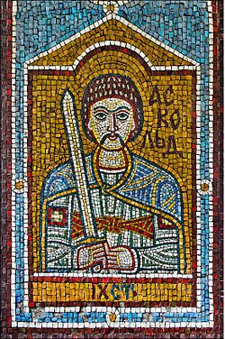
Ім’я: ____________________________________
Роки:____________________________________
Прізвиська: _______________________________
Посада:
Події:
- _
- _
- _

Теги:

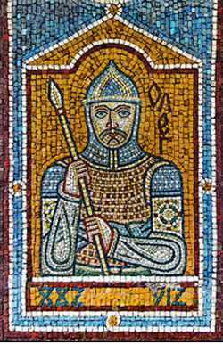
Ім’я: ____________________________________
Роки:____________________________________
Прізвиська: _______________________________
Посада:
Події:
- _
- _
- _

Теги:

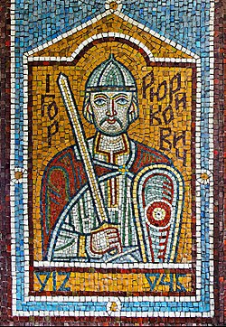
Ім’я: ____________________________________
Роки:____________________________________
Прізвиська: _______________________________
Посада:
Події:
- _
- _
- _

Теги:

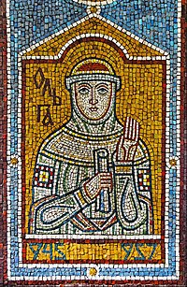
Ім’я: ____________________________________
Роки:____________________________________
Прізвиська: _______________________________
Посада:
Події:
- _
- _
- _

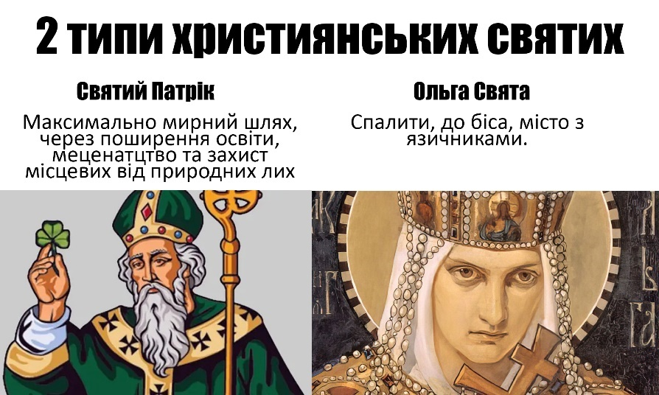
Теги:

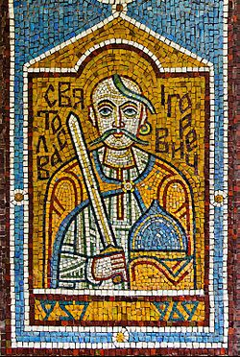
Ім’я: ____________________________________
Роки:____________________________________
Прізвиська: _______________________________
Посада:
Події:
- _
- _
- _

Теги:

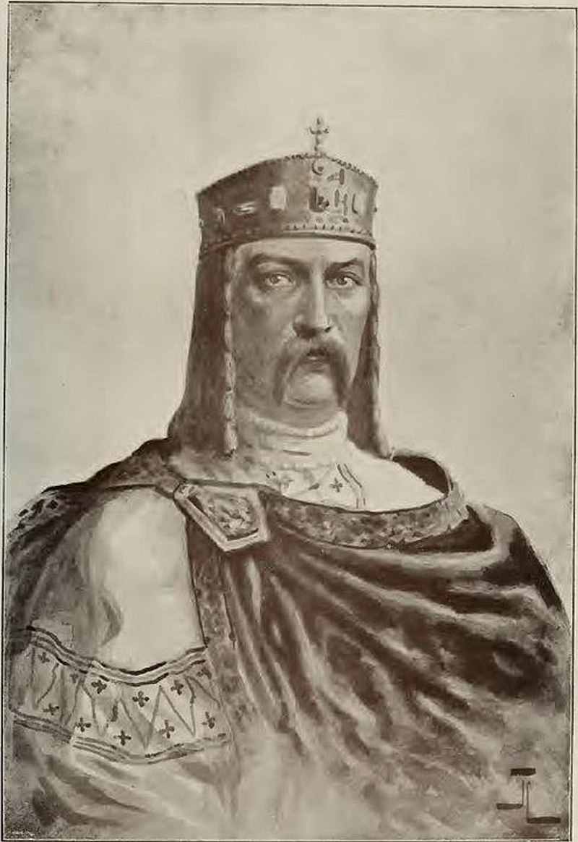
Ім’я: ____________________________________
Роки:____________________________________
Прізвиська: _______________________________
Посада:
Події:
- _
- _
- _

Теги:

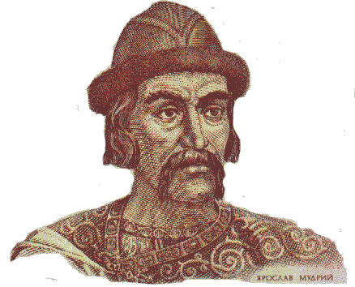
Ім’я: ____________________________________
Роки:____________________________________
Прізвиська: _______________________________
Посада:
Події:
- _
- _
- _

Теги:

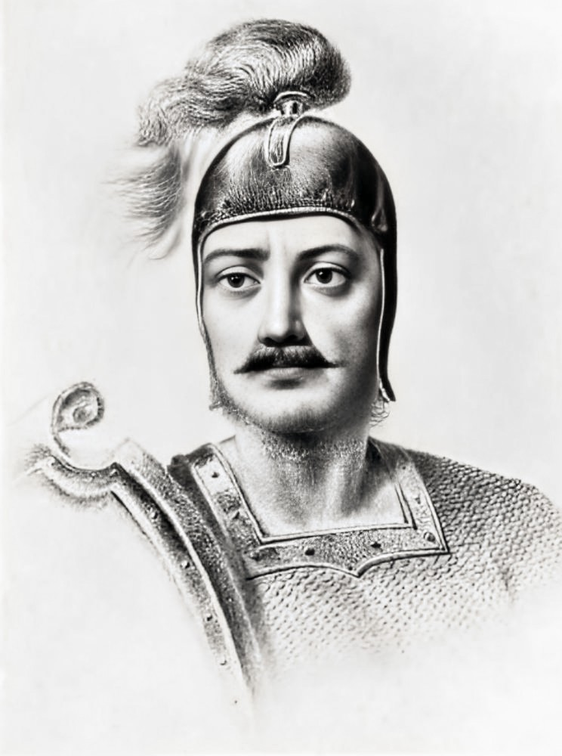
Ім’я: ____________________________________
Роки:____________________________________
Прізвиська: _______________________________
Посада:
Події:
- _
- _
- _

Теги:

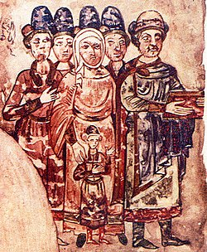
Ім’я: ____________________________________
Роки:____________________________________
Прізвиська: _______________________________
Посада:
Події:
- _
- _
- _

Теги:

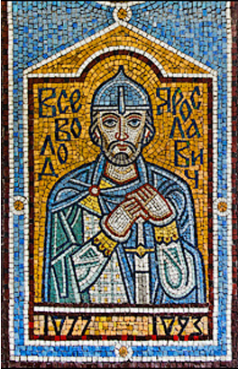
Ім’я: ____________________________________
Роки:____________________________________
Прізвиська: _______________________________
Посада:
Події:
- _
- _
- _

Теги:

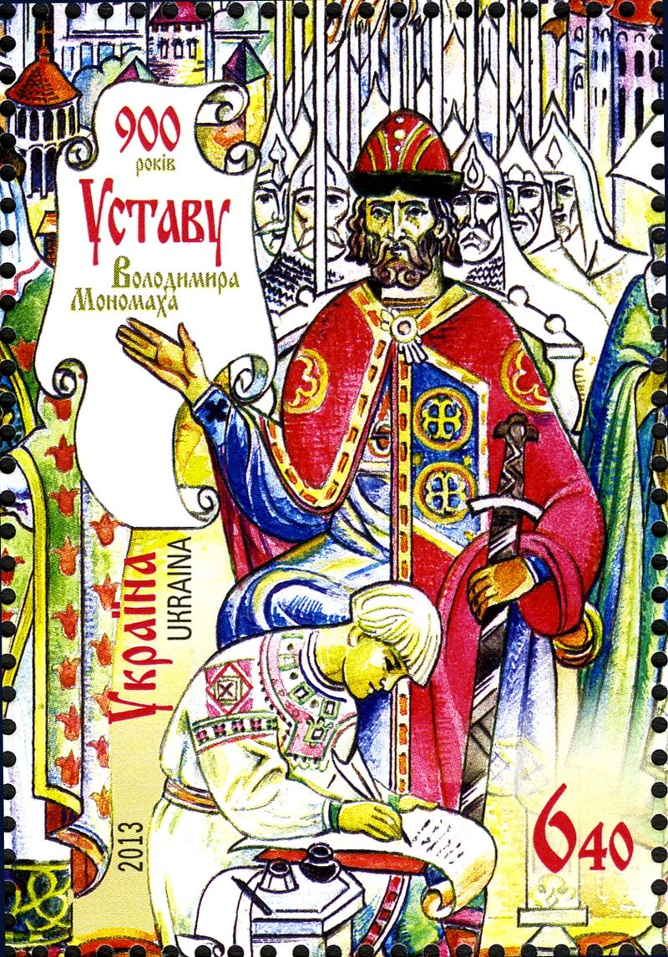
Ім’я: ____________________________________
Роки:____________________________________
Прізвиська: _______________________________
Посада:
Події:
- _
- _
- _

Теги:

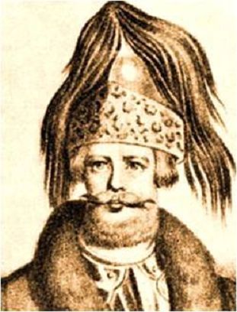
Ім’я: ____________________________________
Роки:____________________________________
Прізвиська: _______________________________
Посада:
Події:
- _
- _
- _

Теги:

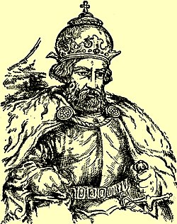
Ім’я: ____________________________________
Роки:____________________________________
Прізвиська: _______________________________
Посада:
Події:
- _
- _
- _

Теги:

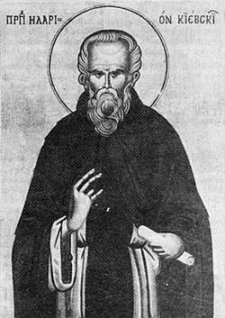
Ім’я: ____________________________________
Роки:____________________________________
Прізвиська: _______________________________
Посада:
Події:
- _
- _
- _

Теги:

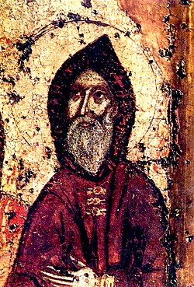
Ім’я: Антоній Печерський
Роки:____________________________________
Прізвиська: _______________________________
Посада:
Події:
- _
- _
- _

Теги:

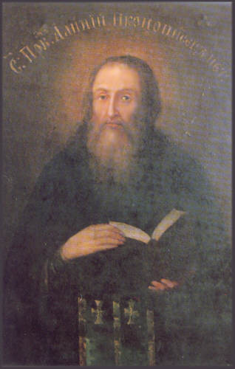
Ім’я: іконописець Алімпій
Роки:____________________________________
Прізвиська: _______________________________
Посада:
Події:
- _
- _
- _

Теги:

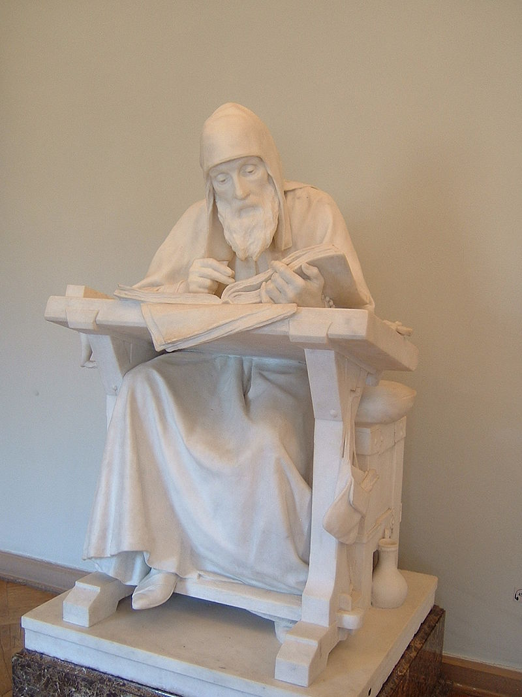
Ім’я: Літописець Нестор
Роки:____________________________________
Прізвиська: _______________________________
Посада:
Події:
- _
- _
- _

Теги:

РУ. Візуальні пам’ятки
Опишіть візуальні пам’ятки історії України
Зображення з НМТ
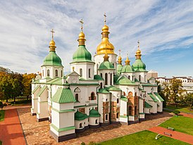

Призначення

автор

дата створення

9 ракурсів | 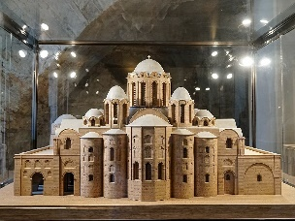 | 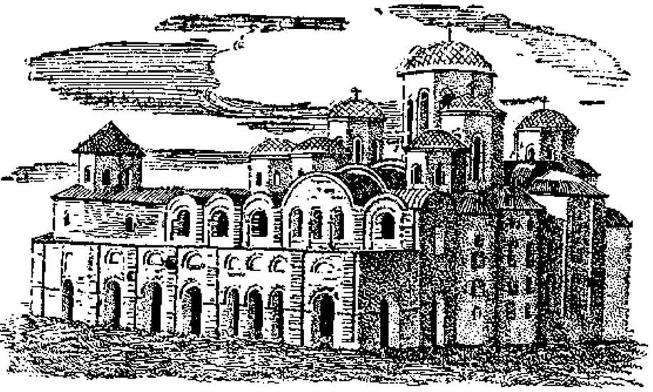 | 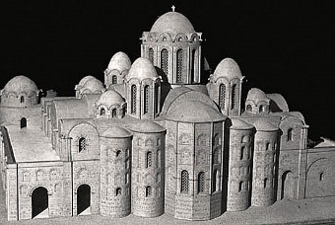
 | 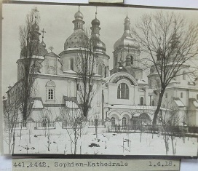
 |  |  | 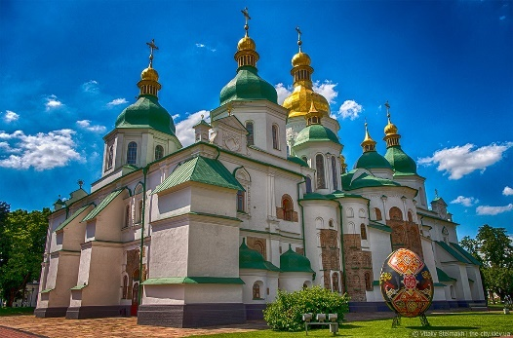

Зображення з НМТ
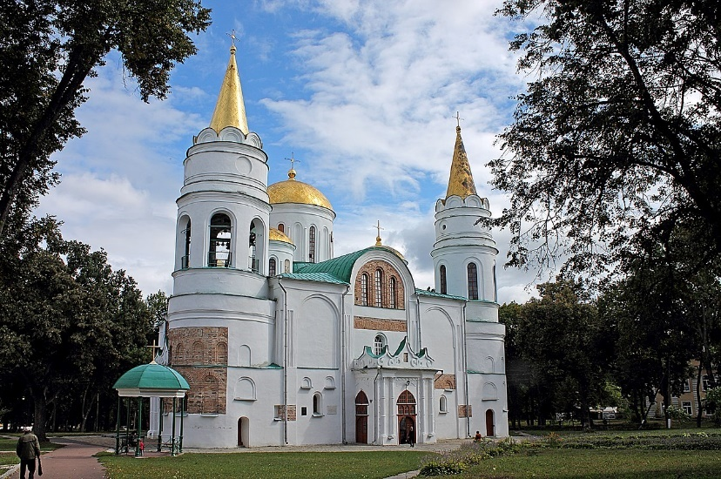
Призначення

автор

дата створення

9 ракурсів | 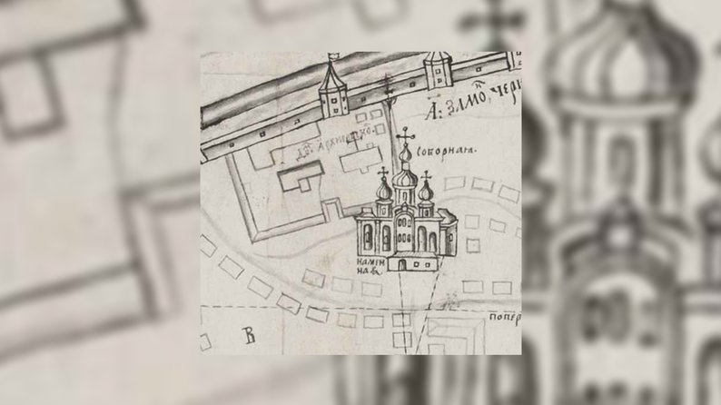
 | 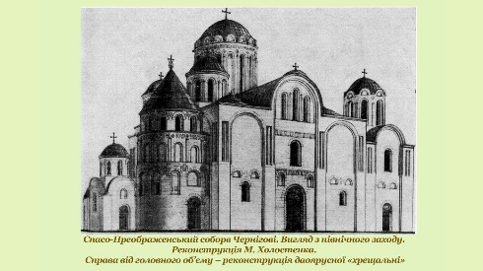
 | 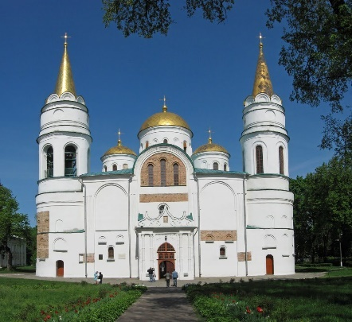

Зображення з НМТ
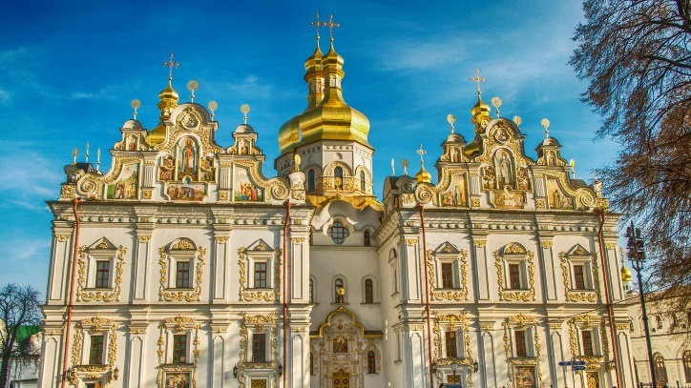

Призначення

автор

дата створення

9 ракурсів | 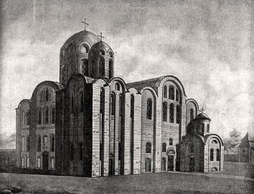
 |  | 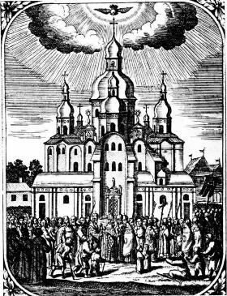 | 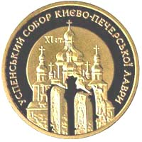
 | 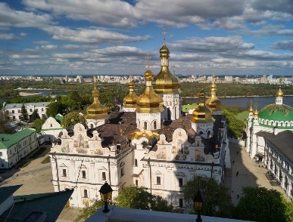 | 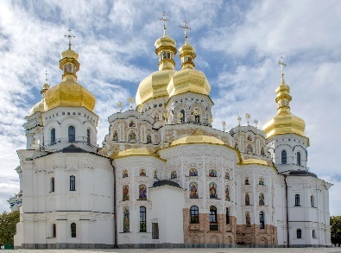 | 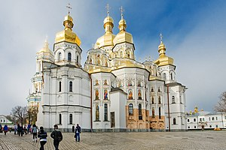

Зображення з НМТ
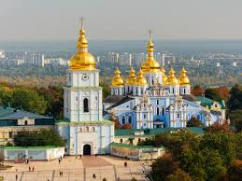

Призначення

автор

дата створення

9 ракурсів

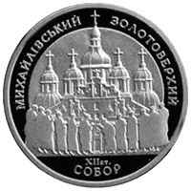
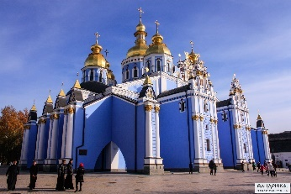

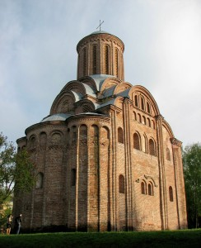

Призначення

автор

дата створення

9 ракурсів | 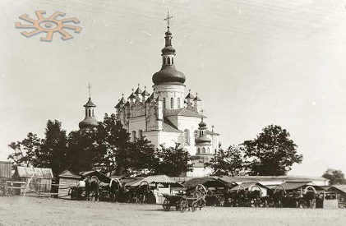
 | 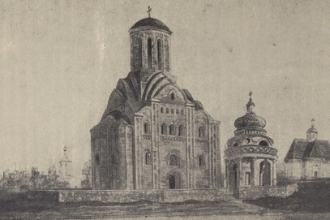

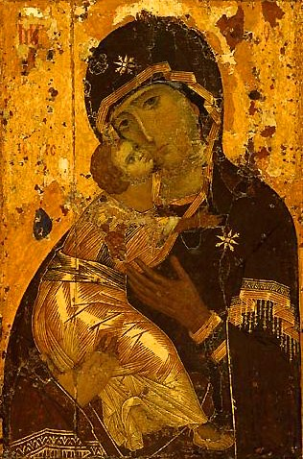

призначення

автор

дата створення

9 ракурсів | 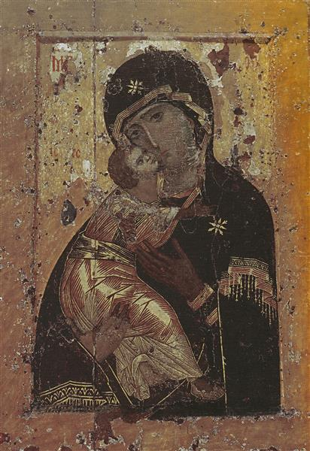
 |  | 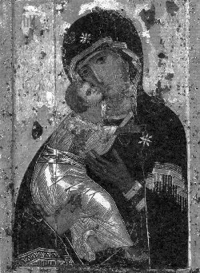

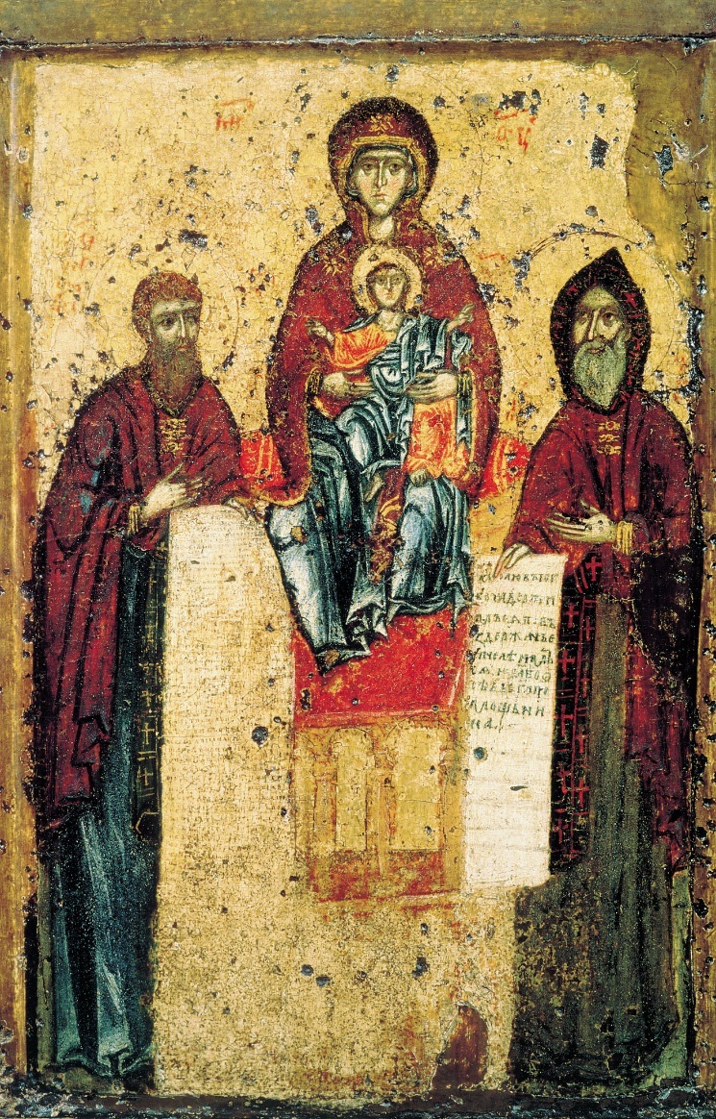

призначення

автор

дата створення

9 ракурсів | 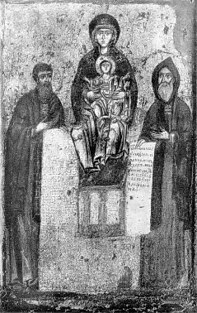

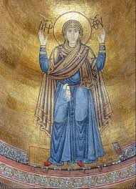 | 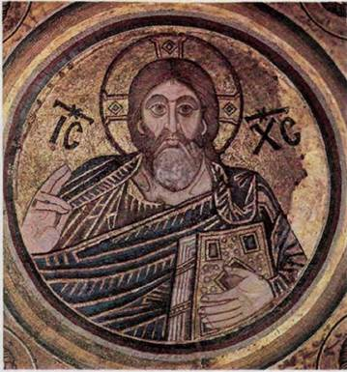

призначення

автор

дата створення

9 ракурсів | 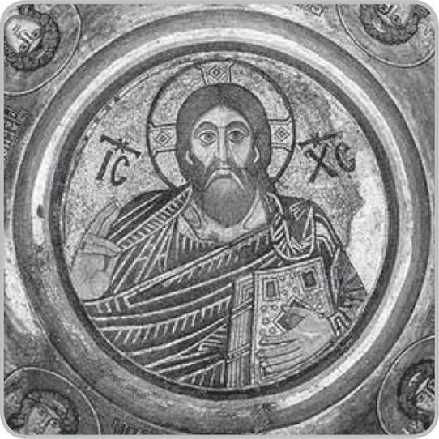
 | 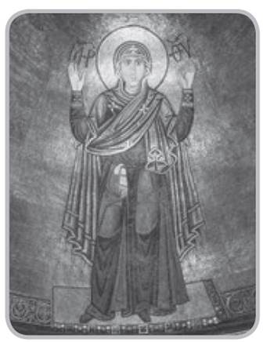

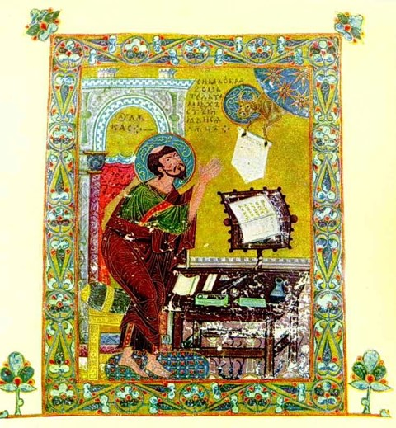

призначення

автор

дата створення

9 ракурсів | 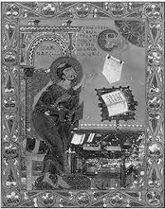

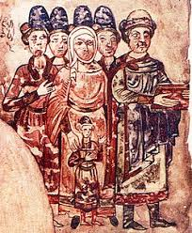

призначення

автор

дата створення

9 ракурсів

РУ. Карти
